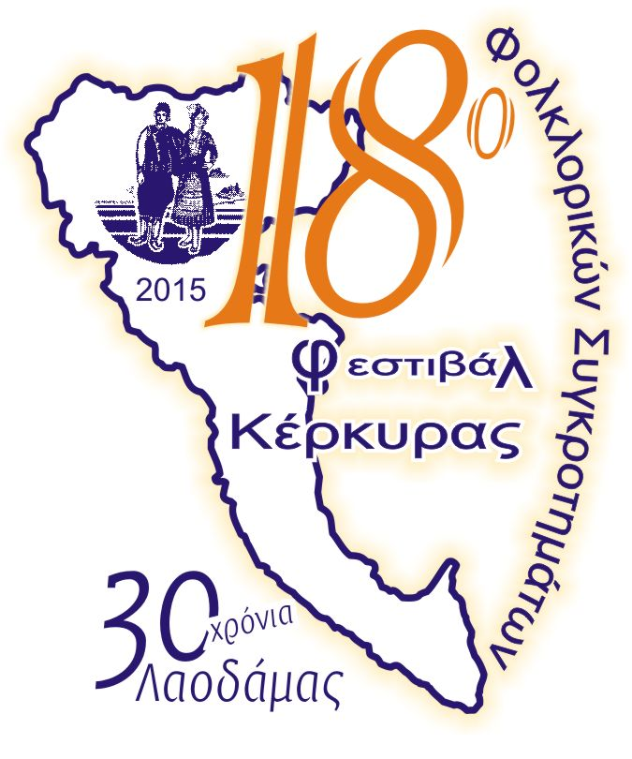

Προς ΕΚΑΟΚ Ο Λαοδάμας

Δήλωση συμμετοχής στο

«18^{Ο} ΦΟΛΚΛΟΡΙΚO ΦΕΣΤΙΒΑΛ ΚΕΡΚΥΡΑΣ» 24-25/3/2015

Κύριε Πρόεδρε , Σας δηλώνουμε συμμετοχή στο 18ο Φεστιβάλ Φολκλορικών συγκροτημάτων Κέρκυρας που θα διεξαχθεί στο Δημοτικό Θέατρο Κέρκυρας στις 24 και 25 Μάρτη του 2015.
Παραθέτουμε πιο κάτω τα στοιχεία του σωματείου μας :

τίτλος-επωνυμία σωματείου (πλήρης)……………………………………………………………
……………………………………………………………… …….e mail…………..…………………
ταχ κώδικας………. ………πόλη…ή Δήμος ……………………………………….
τηλέφωνα επικοινωνίας……………………………………….fax……………………………..

πρόεδρος ……………………………………………τηλ………………………e mail…………..
γραμματέας ………………………………………..τηλ……………………… e mail…………..
ταμίας …………………………………………..….τηλ……………………… e mail…………..
μέληΔ.Σ……………………………………………………………………………………………………………………………………………………………………………………………………………………………………………………………………
δάσκαλος χορευτικού ………………………………………τηλ………………… ……e mail____________________

(ΕΜΒΛΗΜΑ και ΦΩΤΟΓΡΑΦΙΑ ΣΕ ΨΗΦΙΑΚΗ ΜΟΡΦΗ έως 4/3/15

Σύντομο ιστορικό σωματείου για τις ανάγκες εκτύπωσης προγράμματος :
Ίδρυση- δράσεις ετήσιες- τμήματα- δάσκαλος χορού- πρόεδρος:

Χοροί (περιοχής)
Κοστούμια
Παιδικό τμήμα- -----τμήμα ενηλίκων
________________

1 ……………………………………………
2 …………………………………………….
3 …………………………………………….
4 …………………………………………….
5 …………………………………………….
6 ……………………………………………
7 ……………………………………………
8…………………………………………….
9…………………………………………….
10…………………………………………….
Μουσικοί (αν υπάρχουν) όνομα και όργανο

______________________________________________
(κάποια ιδιαιτερότητα για έναν ή δύο χορούς που αξίζει να αναφέρουμε ενημερώνοντας τους θεατές)

